**高二年级政治第9课时《生产与经济制度》复习要点**

**拓展提升任务**

**非选择题**

1.(2016朝阳高三期中)当今时代,信息成为比物质和能源更为重要的,服务于人们生产、生活的资源。与此同时,信息安全日益成为社会广泛关注的现实问题。阅读材料,回答问题。

S县是我国某特大型城市农产品供应基地。为进一步推进当地农业信息化建设,保障市民餐桌食品安全, 该县利用现代信息技术,打造出一套能同时服务于当地农业生产、市民生活和政府监管的农产品质量安全追溯管理系统:

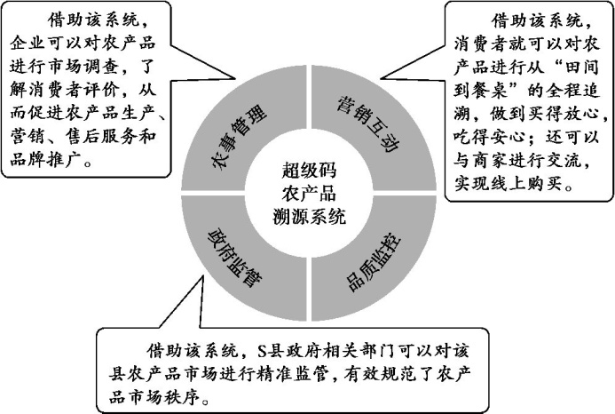

结合材料,运用《经济生活》相关知识,阐述农产品质量安全追溯管理系统的应用,对S县农产品生产和个人消费所起的促进作用。

**2.（2018朝阳高三期中）**东北老工业基地曾是新中国工业的摇篮，为建成独立、完整的工业体系和国民经济体系，为国家的改革开放和现代化建设作出了历史性的重大贡献。

2018年9月27日，习近平总书记来到辽阳市，视察了中国石油辽阳石化公司以及辽宁忠旺集团。这两家企业，一家是国有企业，一家是民营企业。在辽阳石化公司，总书记强调，国有企业地位重要、作用关键、不可替代，是党和国家的重要依靠力量。在忠旺集团，总书记强调，党中央历来支持和鼓励民营企业发展，十八大以来党中央出台一系列扶持民营经济发展的改革举措，要坚持“两个毫不动摇”，为民营企业发展营造良好的法治环境和营商环境，依法保护民营企业权益，鼓励、支持、引导非公有制经济继续发展壮大。

民营经济在整个经济体系中具有重要地位，贡献了**50%以上的税收，60%以上的GDP，70%以上的技术创新，80%以上的城镇劳动就业，90%以上的新增就业和企业数量。**如果没有民营企业的发展，就没有整个经济的稳定发展；如果没有高质量的民营企业体系，就没有现代产业体系，支持民营企业发展就是支持整个国民经济的发展。

有人认为：大力发展民营经济会削弱公有制经济的主体地位。结合上述材料，谈谈你的认识。